**Актуальность проекта**

Природа – это удивительный феномен, воспитательное воздействие которого на духовный мир ребёнка трудно переоценить. Природа является источником первых конкретных знаний и радостных переживаний. Детская душа раскрывается в общении с природой, пробуждается интерес к окружающему миру, формируется умение делать открытия и удивляться им.

Не секрет, что дети дошкольного возраста по природе своей – исследователи. Неутолимая жажда новых впечатлений, любознательность, постоянное стремление экспериментировать, искать новые сведения о мире, рассматриваются, как важнейшие черты детского поведения.

Особое значение для развития личности дошкольника имеет усвоение им представлений о взаимосвязи природы и человека. Овладение способами практического взаимодействия с окружающей средой обеспечивает становление мировоззрения ребёнка, его личностный рост.

**Цель проекта:**

Продолжать формировать у детей научно – познавательное, эмоционально – нравственное, практически – деятельное отношение к окружающей среде.

**Задачи проекта:**

*Образовательные:*

- Формировать у дошкольников представлений о научно – естественной картине мира.

- Познакомить с разнообразием растительного и животного мира, его значимостью для всего живого на планете Земля.

- Учить взаимодействовать с природными объектами посредством органов чувств.

- Вовлекать дошкольников в природоохранную деятельность.

- Формировать навыки исследовательской деятельности.

*Развивающие:*

- Развивать познавательный интерес детей к миру природы.

- Развивать умение сравнивать и анализировать.

- Развивать воображение, память, мышление.

- Обогащать словарный запас детей.

- Развивать умение передавать свои чувства от общения с природой в продуктивной деятельности.

*Воспитательные:*

- Воспитывать бережное отношение детей к природе, природному наследию родного края.

- Воспитывать коммуникативные навыки, самостоятельность, трудолюбие, наблюдательность и любознательность к природе.

**Тип проекта**: исследовательский, творческий, игровой.

**Участники проекта: дети, воспитатели, родители.**

**Этапы реализации проекта**

**1 этап – подготовительный**

Цель: Разработка методического материала для развития детской активности.

- Составление плана проекта

- Создание предметно – развивающей среды

- Диагностика компетентностей детей

- Родительское собрание

- Подбор дидактического материала

- Составление конспектов непосредственно образовательной деятельности, бесед, опытно – экспериментальной деятельности

- Сбор литературы научно – популярного и научно – художественного характера

- Подбор детских литературных произведений

**2 этап – основной**

**Цель:** Внедрение материала по теме проекта в образовательный процесс.

1. Постановка перед детьми проблемного вопроса с целью мотивации детей на исследование и совместное с воспитателем целеполагание предстоящей деятельности

2. Реализация основных видов деятельности по намеченному плану:

- проведение непосредственно образовательной и опытно - экспериментальной деятельности;

- чтение познавательных сообщений и проведение бесед;

- работа в уголке книги;

- организация разных видов труда;

- проведение дидактических, подвижных игр;

- чтение художественной литературы;

- развитие продуктивной деятельности;

- проведение работы с родителями.

**3 этап – заключительный**

**Цель:** Оценка эффективности проекта.

Диагностика компетентностей детей в рамках темы проекта

Беседа о перспективах реализации данного проекта с детьми, родителями, педагогами

Презентация продукта проектной деятельности.

**Реализация проекта**

**Образовательная область «Познавательное развитие»**

**Цель:** развитие у дошкольников познавательных интересов, повышение уровня интеллектуального развития через формирование целостной картины мира, расширение кругозора детей и развитие познавательно - исследовательской деятельности.

*1. Занятия:*

«Глобус – модель Земли»

«Стороны Света»

«Вода – это жизнь»

«Воздушная оболочка Земли»

«Экологическая лестница»

«Растительный и животный мир Земли»

*2. Опытно – экспериментальная деятельность*

«Почему всё падает на Землю»

«Определение формы Земли»

«Почему бывает день и ночь, лето и зима? »

«Голубое небо – чудо Земли»

*3. Познавательные сообщения*

«Как древние люди представляли себе Землю»

«Подземные сокровища»

*4. Беседы*

«Небо, облака»

«Океаны и моря – богатство Земли»

«Берегите Землю»

*5. Экскурсии*

«Планетарий в детском саду»

*6. Работа в уголке книги*

Организация выставки книг, посвящённых планете Земля

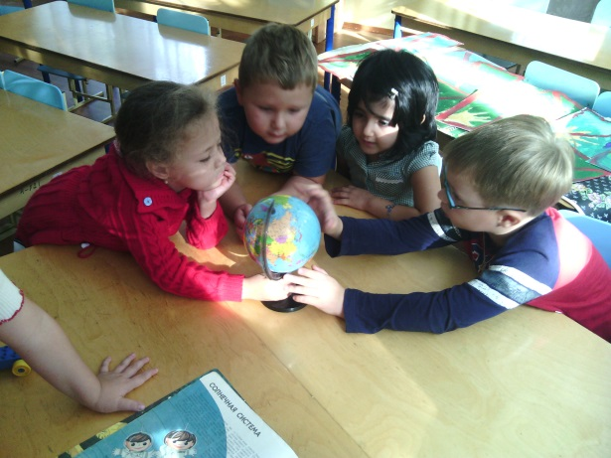

**Образовательная область «Речевое развитие»**

**Цель:** продолжать работу по обогащению природоведческого словаря дошкольников, развивать навыки связной речи, совершенствовать диалогическую форму речи, формировать интерес и потребность дошкольников в чтении (восприятии) книг.

Составление и отгадывание загадок

Составление описательных рассказов о животных, птицах, населяющих планету

Заучивание стихотворений о Земле

Знакомство детей с пословицами и поговорками природоведческого характера

1.*Чтение произведений современных авторов:*

А. Лопатина «Приключения маленькой капельки воды», «Сказки матушки Земли»

Т. А. Шорыгина «Экологические сказки»

Н. А. Рыжова «Не просто сказки», «Природа – наше богатство»

В. И. Чернякова «Письма из леса»

2. *Чтение произведений классических авторов:*

В. Бианки «Хвосты», «Игры и пляски», «Подкидыш», «Теремок», «Поганки»

М. Пришвин «Золотой луг», «Ёж», «Лисичкин хлеб», «Ребята и утята».

Г. Скребицкий «На лесной полянке», «В зимнюю стужу»

3. *Чтение научно – художественной и научно – популярной литературы*

Ананьев Г. С., Берлянт А. М. «Планета Земля»

Бондарев Л. Г. «Звёзды и планеты»

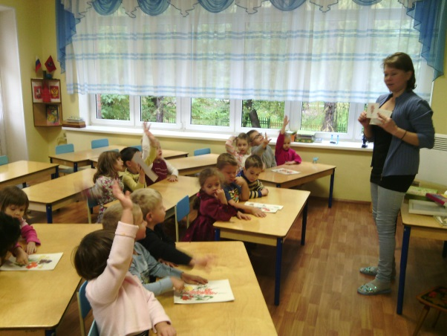

**Образовательная область «Социально - коммуникативное развитие»**

**Цель:** продолжать формировать у детей положительное отношение к труду через развитие трудовой деятельности и воспитание ценностного отношения к собственному труду, труду других людей и его результатам, продолжать формировать у дошкольников основы безопасности собственной жизнедеятельности и предпосылки экологического сознания.

*Трудовая деятельность*

«Юные помощники Земли»

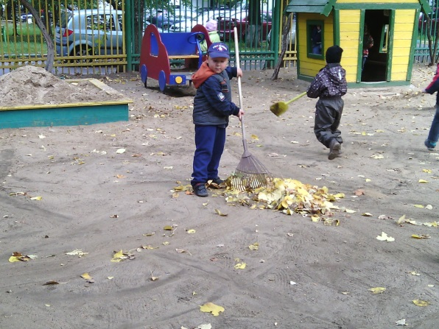

*Беседы:* «Опасная вода»; «Как вести себя в природе»; «Красная Книга Земли»; «Опасные природные явления»; «Ядовитые растения».

**Образовательная область**

**«Художественно - эстетическое развитие»**

**Цель:** продолжать формировать у дошкольников интерес к эстетической стороне окружающей действительности, способствовать удовлетворению детской потребности в самовыражении.

**Развитие продуктивной деятельности**

1. *Рисование и аппликация*

Тематический цикл «Времена года»

«Планета Земля. Вид из Космоса».

«Обитатели планеты Земля»

*Аппликация с элементами рисования*

«Дадим шар земной детям» (коллективная работа)

«Мир вокруг нас» (аппликация с использованием наклеек)

**Образовательная область**

**«Физическое развитие»**

**Цель:** формировать у детей интерес и ценностное отношение к занятиям физической культурой через воспитание потребности дошкольников в двигательной активности и физическом совершенствовании.

*Подвижные игры:* «Солнышко»; «Берёзка»; «Море волнуется раз»; «Ручеёк»; «Земля, огонь, вода, воздух»; «Воробушки и кот».

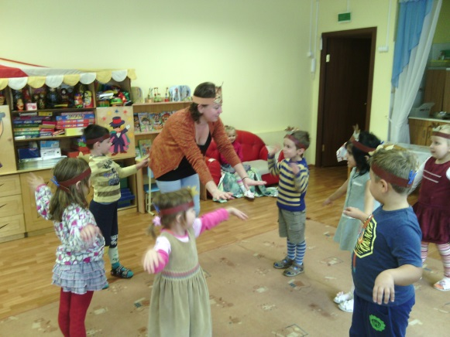

**Музыкальное сопровождение проекта**

П. И. Чайковский. Цикл «Времена года»

А. Вивальди. Музыкальный цикл «Времена года»

М. И. Глинка. «Жаворонок»

Э. Григ. «Ручеёк»

В. Моцарт. «Цветы»

Г. Свиридов. Музыкальный цикл «Метель»

Ю. Чичков. «Волшебный цветок»

В. Шаинский. «Облака»

Д. Кабалевский. «Наш край»

Ю. Антонов. «Не рвите цветы»

**Работа с родителями**

Консультация для родителей на тему: «Экологическое воспитание в семье»

Помощь родителей в оформлении плаката «Мы – жители планеты Земля»

Помощь в организации книжной выставки по теме проекта